LAPORAN PRAKTIKUM DASAR PEMROGRAMAN
PERTEMUAN – 1 : Dasar Pemrograman


Nama : Muhammad Alif Sya’bani
NIM : 264107020163
Prodi : D IV Teknik Informatika
Kelas : 1B

Jobsheet 2 : Variabel, Tipe Data, Operator dan Input-Output
Percobaan 1: Penggunaan Variabel
1. Menjalankan Program yang sudah ditugaskan di Jobsheet perkenalan variabel dan tipe data
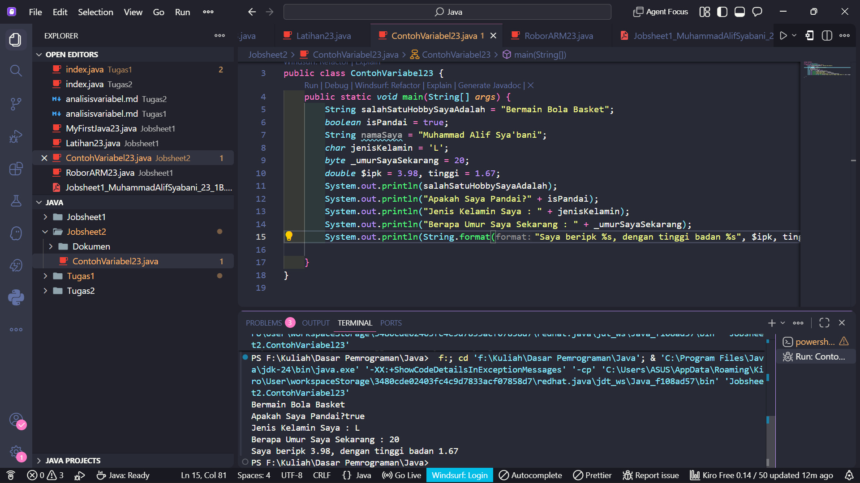
package Jobsheet2;
public class ContohVariabel23 {
public static void main(String[] args) {
String salahSatuHobbySayaAdalah = "Bermain Bola Basket";
boolean isPandai = true;
String namaSaya = "Muhammad Alif Sya'bani";
char jenisKelamin = 'L';
byte _umurSayaSekarang = 20;
double $ipk = 3.98, tinggi = 1.67;
System.out.println(salahSatuHobbySayaAdalah);
System.out.println("Apakah Saya Pandai?" + isPandai);
System.out.println("Jenis Kelamin Saya : " + jenisKelamin);
System.out.println("Berapa Umur Saya Sekarang : " + _umurSayaSekarang);
System.out.println(String.format("Saya beripk %s, dengan tinggi badan %s", $ipk, tinggi));
}
}
Output
Bermain Bola Basket
Apakah Saya Pandai?true
Jenis Kelamin Saya : L
Berapa Umur Saya Sekarang : 20
Saya beripk 3.98, dengan tinggi badan 1.67

Pertanyaan :
1. Silakan Anda ubah nama variabel sehingga model penamaan variabel menjadi baik dan benar!
2. Untuk apakah %s pada statement dibawah ini? System.out.println(String.format("Saya beripk %s, dengan tinggi badan %s", $ipk, tinggi)); Apakah ada yang bisa digunakan selain %s? Sebut dan jelaskan!
Jawaban :
1.
package Jobsheet2;
public class ContohVariabel23 {
public static void main(String[] args) {
String salahSatuHobbySayaAdalah = "Bermain Bola Basket";
boolean isPandai = true;
String namaSaya = "Muhammad Alif Sya'bani";
char jenisKelamin = 'L';
byte _umurSayaSekarang = 20;
double $ipk = 3.98, tinggi = 1.67;
System.out.println(salahSatuHobbySayaAdalah);
System.out.println("Apakah Saya Pandai?" + isPandai);
System.out.println("Jenis Kelamin Saya : " + jenisKelamin);
System.out.println("Berapa Umur Saya Sekarang : " + _umurSayaSekarang);
System.out.println(String.format("Saya beripk %s, dengan tinggi badan %s", $ipk, tinggi));
}
}

Output :
Bermain Bola Basket
Apakah Saya Pandai?true
Jenis Kelamin Saya : L
Berapa Umur Saya Sekarang : 20
Saya beripk 3.98, dengan tinggi badan 1.67
2. %s pada String.format() berfungsi sebagai placeholder untuk memasukkan nilai variabel ke dalam teks. Selain %s, Java juga menyediakan format lain seperti %d untuk bilangan bulat, %f untuk bilangan desimal, %c untuk karakter, dan %b untuk nilai boolean, yang digunakan sesuai dengan tipe data variabel.
Percobaan 2: Penggunaan Tipe Data
1. Menjalankan Program yang sudah ditugaskan di Jobsheet perkenalan variabel dan tipe data
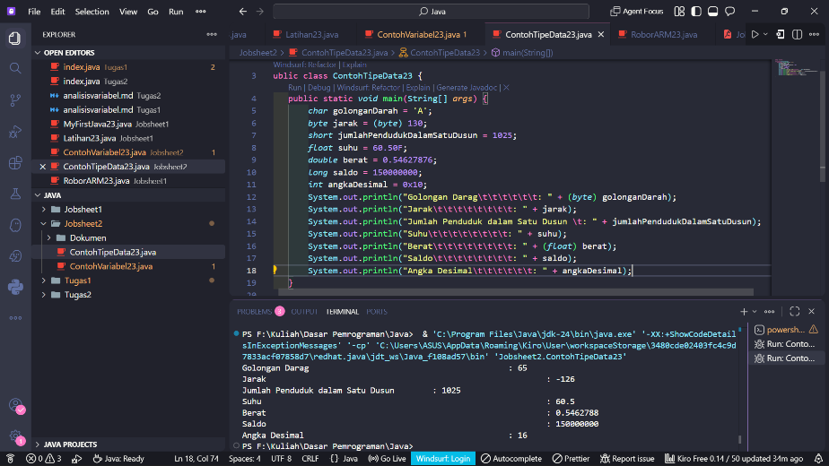
package Jobsheet2;
public class ContohTipeData23 {
public static void main(String[] args) {
char golonganDarah = 'A';
byte jarak = (byte) 130;
short jumlahPendudukDalamSatuDusun = 1025;
float suhu = 60.50F;
double berat = 0.54627876;
long saldo = 150000000;
int angkaDesimal = 0x10;
System.out.println("Golongan Darah\t\t\t\t\t\t\t: " + (byte) golonganDarah);
System.out.println("Jarak\t\t\t\t\t\t\t\t: " + jarak);
System.out.println("Jumlah Penduduk dalam Satu Dusun\t\t\t\t: " + jumlahPendudukDalamSatuDusun);
System.out.println("Suhu\t\t\t\t\t\t\t\t: " + suhu);
System.out.println("Berat\t\t\t\t\t\t\t\t: " + (float) berat);
System.out.println("Saldo\t\t\t\t\t\t\t\t: " + saldo);
System.out.println("Angka Desimal\t\t\t\t\t\t\t: " + angkaDesimal);
}
}

Output :
Golongan Darah : 65
Jarak : -126
Jumlah Penduduk dalam Satu Dusun : 1025
Suhu : 60.5
Berat : 0.5462788
Saldo : 150000000
Angka Desimal : 16

Pertanyaan :
1. Mengapa ketika menampilkan nilai hasilnya bukan A ?
2. Apa maksud sintak byte jarak = (byte) 130 ? kemudian mengapa ketika ditampilkan hasilnya berubah?
3. Pada float suhu = 60.50F; , silakan hilangkan F kemudian jalankan kembali. Apa yang terjadi?
4. Mengapa ketika menampilkan nilai berat , hasilnya berubah?
5. Maksud inisialisasi 0x10 pada variabel angkaDesimal digunakan untuk apa?
Jawaban :
1. variabel golonganDarah bertipe char dikonversi (casting) menjadi byte. Karakter 'A' memiliki nilai numerik berdasarkan kode karakter Unicode/ASCII, yaitu 65, sehingga yang ditampilkan adalah 65, bukan A.
2. berarti nilai 130 dipaksa (casting) untuk disimpan ke dalam tipe data byte.
3. maka program akan menghasilkan error saat dikompilasi.
4. berat sebenarnya bertipe double, tetapi saat ditampilkan dikonversi menjadi tipe float
5. menunjukkan bahwa angka tersebut ditulis dalam sistem bilangan heksadesimal (basis 16).

Percobaan 3: Penggunaan Operator
1. Menjalankan Program yang sudah ditugaskan di Jobsheet perkenalan variabel dan tipe data
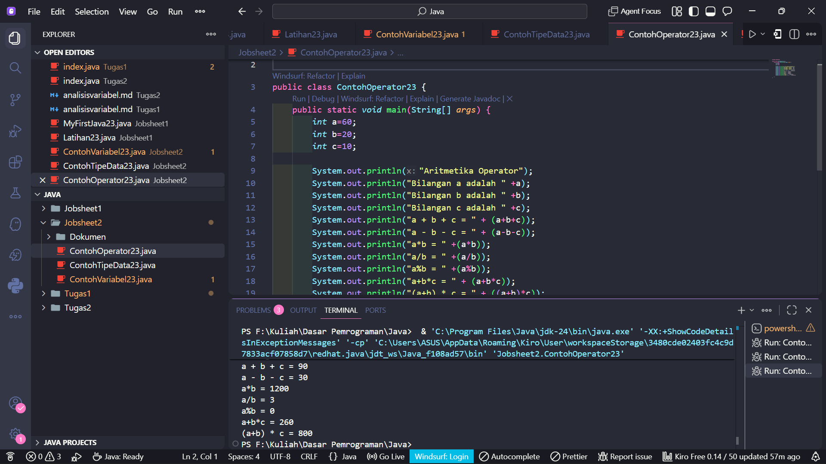
package Jobsheet2;
public class ContohOperator23 {
public static void main(String[] args) {
int a=60;
int b=20;
int c=10;

System.out.println("Aritmetika Operator");
System.out.println("Bilangan a adalah " +a);
System.out.println("Bilangan b adalah " +b);
System.out.println("Bilangan c adalah " +c);
System.out.println("a + b + c = " + (a+b+c));
System.out.println("a - b - c = " + (a-b-c));
System.out.println("a*b = " +(a*b));
System.out.println("a/b = " +(a/b));
System.out.println("a%b = " +(a%b));
System.out.println("a+b*c = " + (a+b*c));
System.out.println("(a+b) * c = " + ((a+b)*c));
}
}

Output :
Aritmetika Operator
Bilangan a adalah 60
Bilangan b adalah 20
Bilangan c adalah 10
a + b + c = 90
a - b - c = 30
a*b = 1200
a/b = 3
a%b = 0
a+b*c = 260
(a+b) * c = 800

Pertanyaan :
1. Jelaskan menurut pendapat Anda perbedaan antara a+b*c dan (a+b)*c ?
2. Apakah perbedaan a/b dan a%b!
Jawaban :
1. Perbedaan a + b * c dan (a + b) * c adalah pada urutan operasi, di mana perkalian pada a + b * c dikerjakan terlebih dahulu, sedangkan pada (a + b) * c operasi dalam tanda kurung dikerjakan terlebih dahulu.
2. Operator a / b digunakan untuk mendapatkan hasil pembagian, sedangkan a % b digunakan untuk mendapatkan sisa hasil pembagian.

Percobaan 4: Studi Kasus
Perhatikan Studi Kasus dibawah ini!
Pak Dani memiliki garasi rumah dengan bentuk segitiga. Pak dani berencana akan menyemen lantai tanah garasi tersebut agar dapat digunakan untuk memarkir sepeda motor dengan nyaman. Lakukan identifikasi input, output, dan proses untuk membantu pak dani menghitung luas garasinya kemudian implementasikan kedalam kode program!
1. Identifikasi input, output, proses
Input:
alas, tinggi
Output: luas
Proses:
a. Input alas, tinggi
b. Hitung luas = 1/2 *alas *tinggi
c. Output luas
2. Identifikasi variable dan jenis data yang digunakan
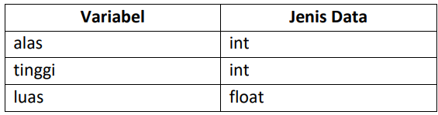
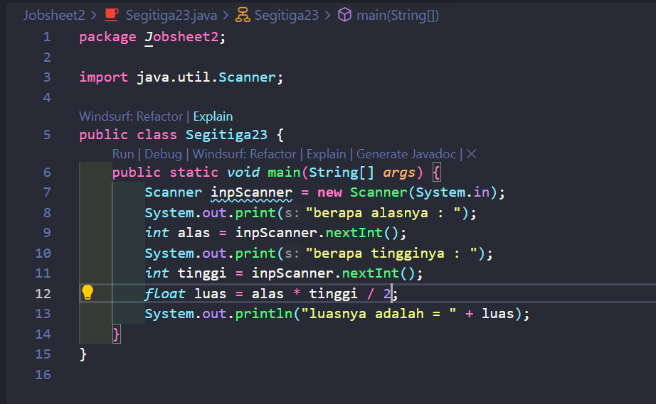

package Jobsheet2;
import java.util.Scanner;
public class Segitiga23 {
public static void main(String[] args) {
Scanner inpScanner = new Scanner(System.in);
System.out.print("berapa alasnya : ");
int alas = inpScanner.nextInt();
System.out.print("berapa tingginya : ");
int tinggi = inpScanner.nextInt();
float luas = alas * tinggi / 2;
System.out.println("luasnya adalah = " + luas);
}
}
Output :
berapa alasnya : 12
berapa tingginya : 12
luasnya adalah = 72.0

Pertanyaan :
1. Jelaskan mengapa harus melakukan deklarasi Scanner di praktikum percobaan 4 diatas?
2. Jelaskan apa kegunaan potongan program dibawah ini!
alas = inpScanner.nextInt();
tinggi = inpScanner.nextInt();
Jawaban :
1. Deklarasi Scanner diperlukan karena Scanner digunakan untuk menerima atau membaca input yang dimasukkan pengguna melalui keyboard, sehingga program dapat mengambil nilai alas dan tinggi yang dimasukkan.
2. Potongan program alas = inpScanner.nextInt(); dan tinggi = inpScanner.nextInt(); berfungsi untuk membaca input berupa bilangan bulat (int) dari pengguna, kemudian menyimpan nilai tersebut ke dalam variabel alas dan tinggi.
Percobaan 5 : Studi Kasus 1
1. Studi Kasus 1: Pak Danur Adalah karyawan PT. XYZ dengan gaji pokok sebsar Rp.5.000.000/bln. Di PT XYZ tersebut setiap karyawan mendapat tunjangan anak sesuai dengan jumlah anak yang dimiliki. Besaran tunjangan anak perbulan Adalah Rp.100.000/anak. Selain itu karyawan juga dipotong setiap bulan untuk simpanan wajib dana pensiun dari gaji pokoknya sebesar 10%. Berapa gaji bersih yang diterima PakDanur setiap bulannya dengan jumlah anaknya Adalah 4?
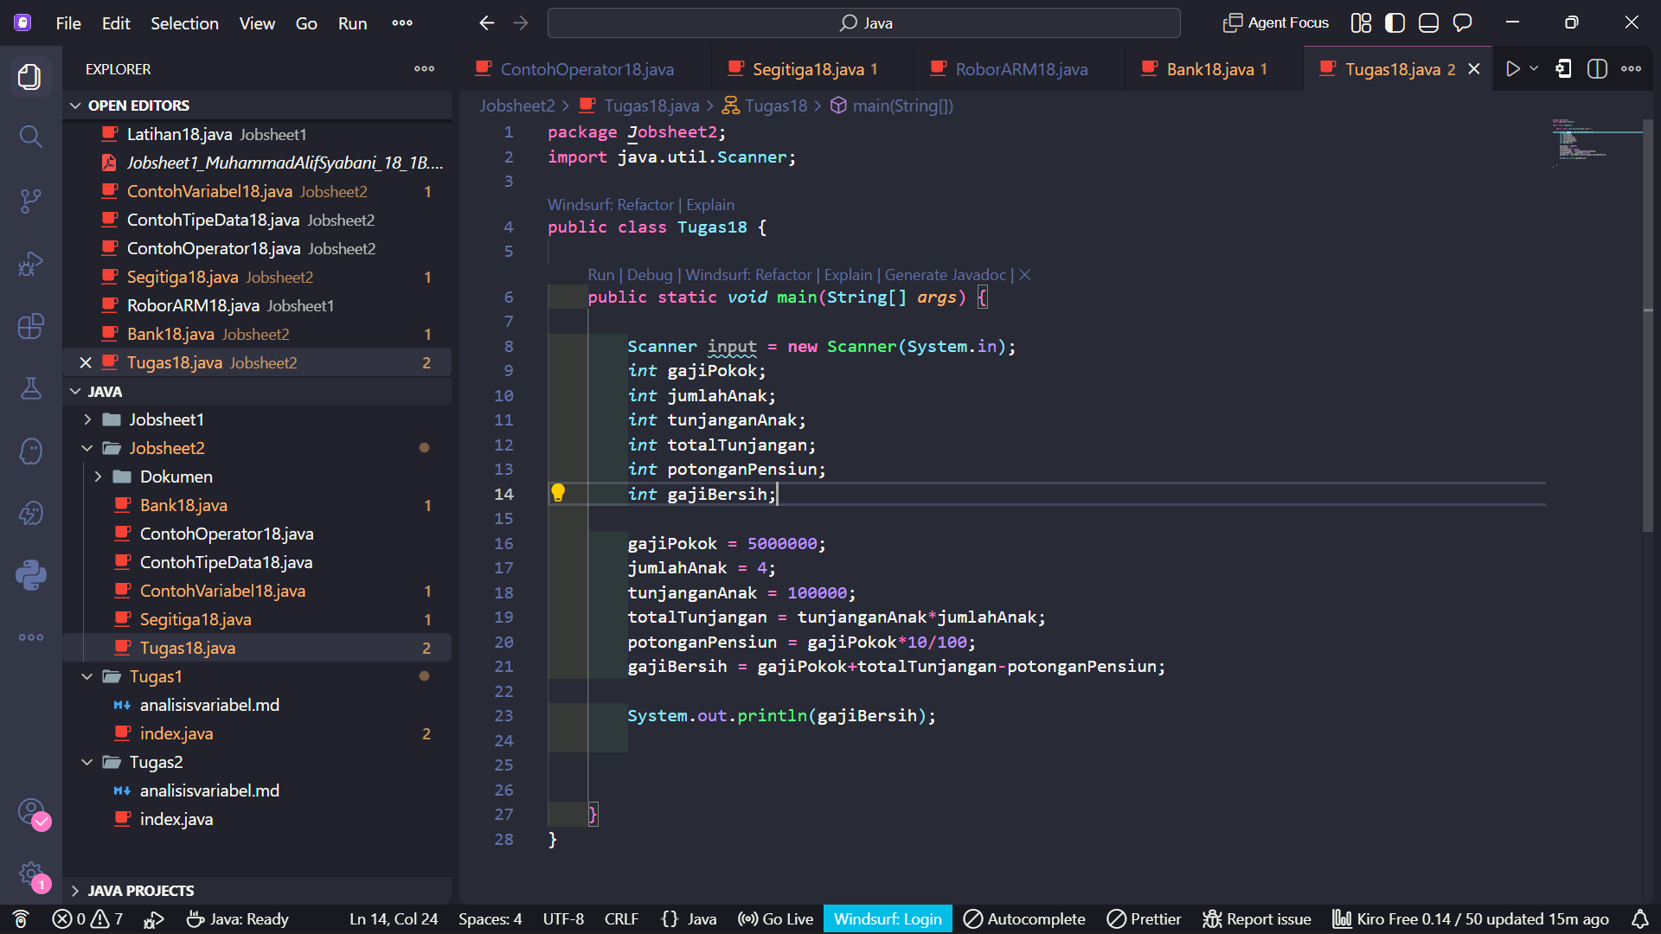
package Jobsheet2;
import java.util.Scanner;
public class Tugas18 {
public static void main(String[] args) {
Scanner input = new Scanner(System.in);
int gajiPokok;
int jumlahAnak;
int tunjanganAnak;
int totalTunjangan;
int potonganPensiun;
int gajiBersih;

gajiPokok = 5000000;
jumlahAnak = 4;
tunjanganAnak = 100000;
totalTunjangan = tunjanganAnak*jumlahAnak;
potonganPensiun = gajiPokok*10/100;
gajiBersih = gajiPokok+totalTunjangan-potonganPensiun;
System.out.println(gajiBersih);
}
}
Output
4900000

2. Modifikasi program yang sudah Anda buat pada studi kasus 1 dengan mengubah gaji pokok, tunjangan anak per bulan dan jumlah anak menjadi input dinamis
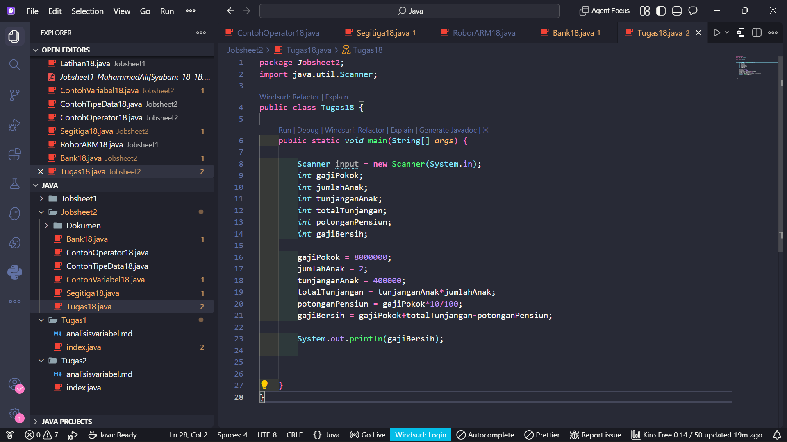
package Jobsheet2;
import java.util.Scanner;
public class Tugas18 {
public static void main(String[] args) {
Scanner input = new Scanner(System.in);
int gajiPokok;
int jumlahAnak;
int tunjanganAnak;
int totalTunjangan;
int potonganPensiun;
int gajiBersih;

gajiPokok = 8000000;
jumlahAnak = 2;
tunjanganAnak = 400000;
totalTunjangan = tunjanganAnak*jumlahAnak;
potonganPensiun = gajiPokok*10/100;
gajiBersih = gajiPokok+totalTunjangan-potonganPensiun;
System.out.println(gajiBersih);
}
}
Output
8000000
Percobaan 5 : Studi Kasus 2
3. Studi Kasus 2: Pak Tono mempunyai tanah dengan lebar 30 meter dan Panjang 100 meter. Pak Tono akan membuat 1 kolam ikan berbentuk lingkaran dengan diameter 5 meter serta akan membuat taman bunga berbetuk persegi dengan Panjang sisi 2 meter. Berapakah luas tanah yang tidak digunakan oleh pak Tono?
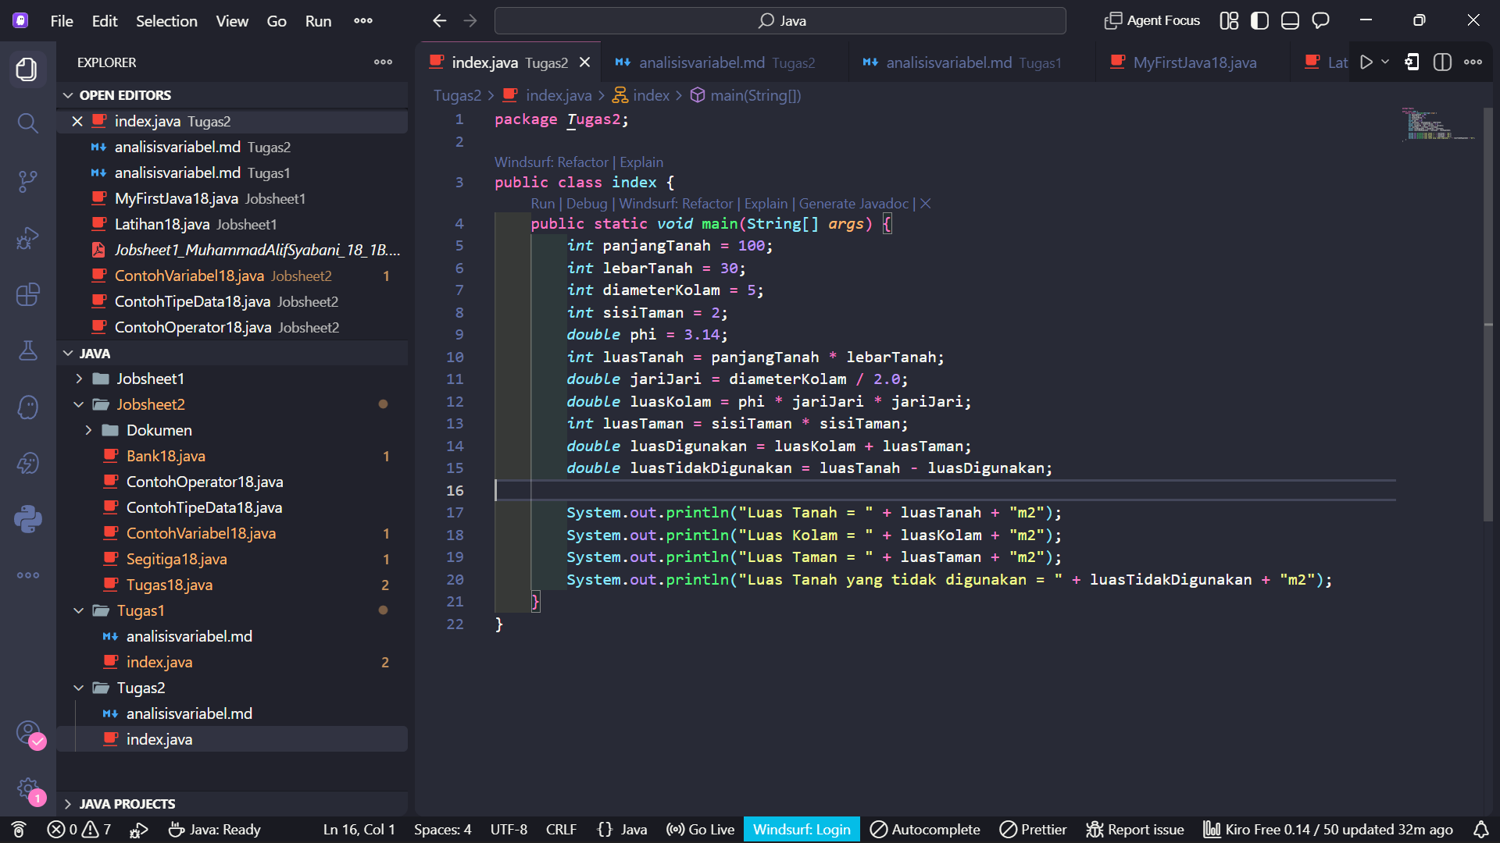
package Tugas2;
public class index {
public static void main(String[] args) {
int panjangTanah = 100;
int lebarTanah = 30;
int diameterKolam = 5;
int sisiTaman = 2;
double phi = 3.14;
int luasTanah = panjangTanah * lebarTanah;
double jariJari = diameterKolam / 2.0;
double luasKolam = phi * jariJari * jariJari;
int luasTaman = sisiTaman * sisiTaman;
double luasDigunakan = luasKolam + luasTaman;
double luasTidakDigunakan = luasTanah - luasDigunakan;

System.out.println("Luas Tanah = " + luasTanah + "m2");
System.out.println("Luas Kolam = " + luasKolam + "m2");
System.out.println("Luas Taman = " + luasTaman + "m2");
System.out.println("Luas Tanah yang tidak digunakan = " + luasTidakDigunakan + "m2");
}
}

4. Modifikasi program yang sudah Anda buat pada studi kasus 2 dengan mengubah lebar, panjang, diameter dan sisi menjadi input dinamis!
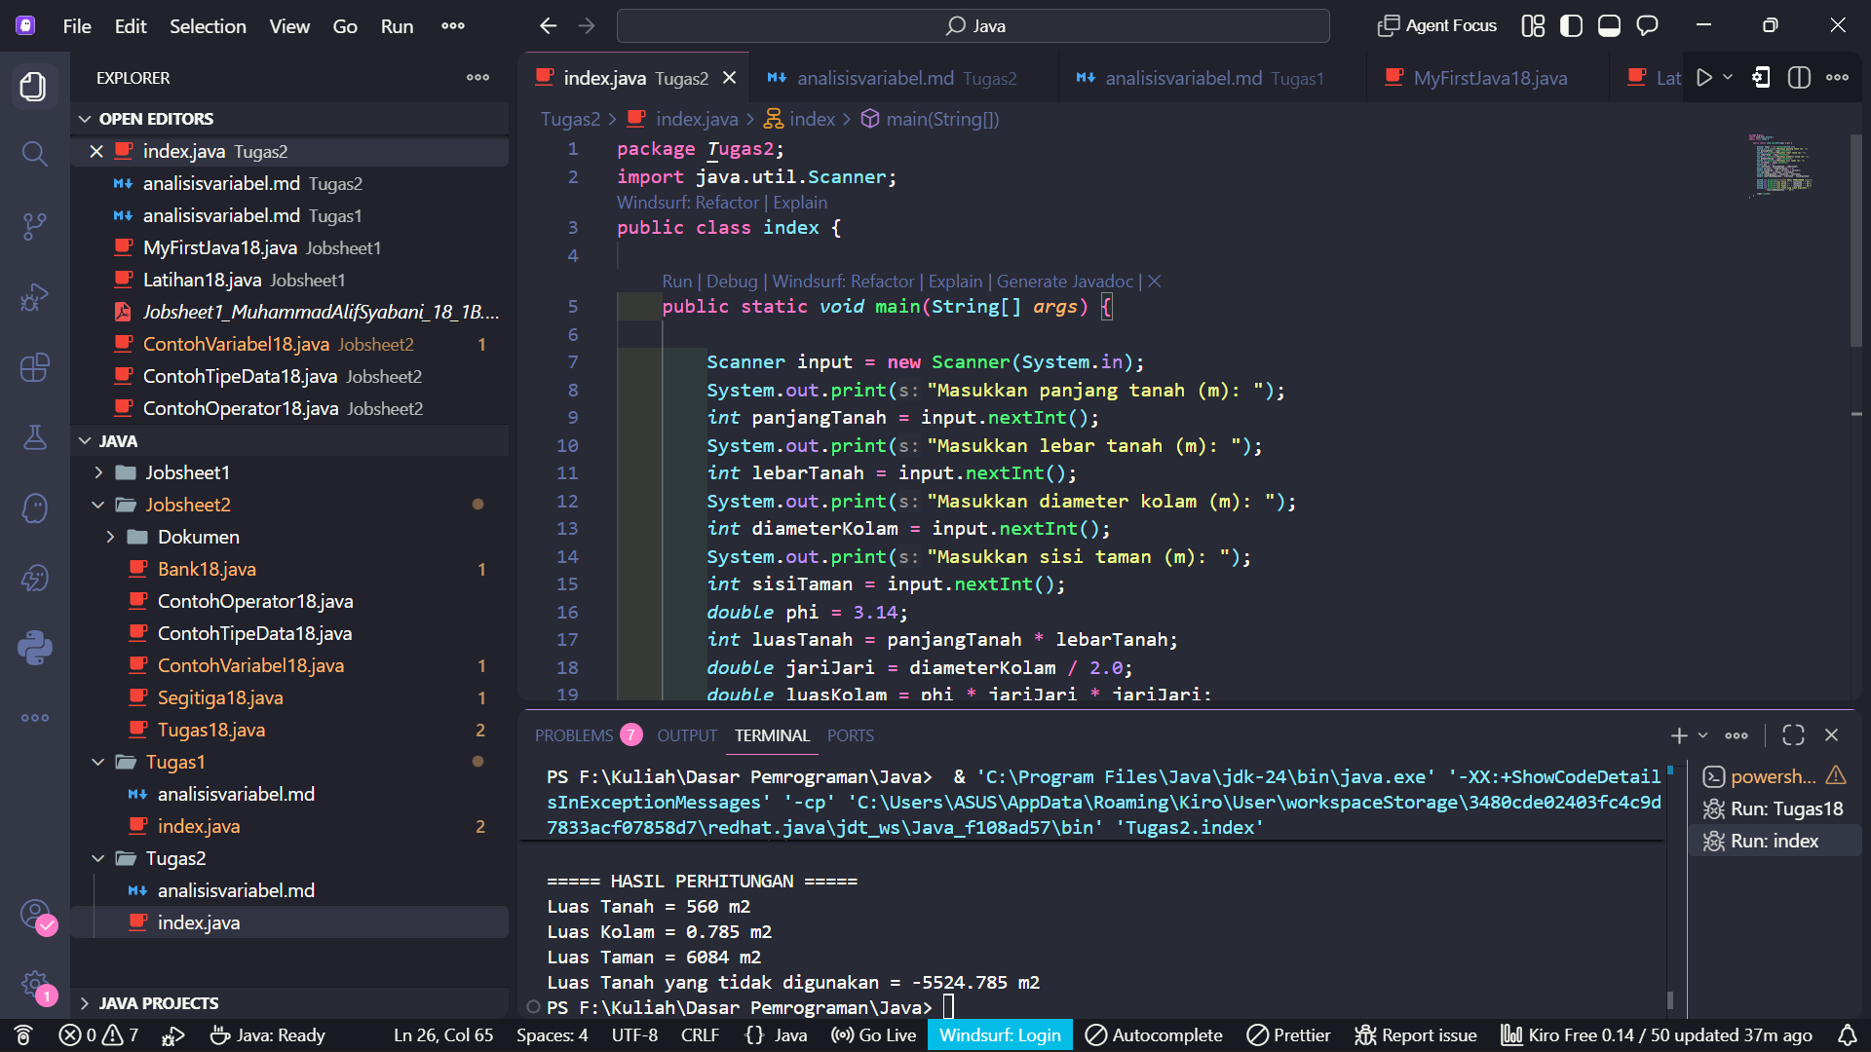
package Tugas2;
import java.util.Scanner;
public class index {

public static void main(String[] args) {

Scanner input = new Scanner(System.in);
System.out.print("Masukkan panjang tanah (m): ");
int panjangTanah = input.nextInt();
System.out.print("Masukkan lebar tanah (m): ");
int lebarTanah = input.nextInt();
System.out.print("Masukkan diameter kolam (m): ");
int diameterKolam = input.nextInt();
System.out.print("Masukkan sisi taman (m): ");
int sisiTaman = input.nextInt();
double phi = 3.14;
int luasTanah = panjangTanah * lebarTanah;
double jariJari = diameterKolam / 2.0;
double luasKolam = phi * jariJari * jariJari;
int luasTaman = sisiTaman * sisiTaman;
double luasDigunakan = luasKolam + luasTaman;
double luasTidakDigunakan = luasTanah - luasDigunakan;

System.out.println("\n===== HASIL PERHITUNGAN =====");
System.out.println("Luas Tanah = " + luasTanah + " m2");
System.out.println("Luas Kolam = " + luasKolam + " m2");
System.out.println("Luas Taman = " + luasTaman + " m2");
System.out.println("Luas Tanah yang tidak digunakan = "
+ luasTidakDigunakan + " m2");
input.close();
}
}
Output
Masukkan panjang tanah (m): 20
Masukkan lebar tanah (m): 28
Masukkan diameter kolam (m): 1
Masukkan sisi taman (m): 78
===== HASIL PERHITUNGAN =====
Luas Tanah = 560 m2
Luas Kolam = 0.785 m2
Luas Taman = 6084 m2
Luas Tanah yang tidak digunakan = -5524.785 m2

